**TRƯỜNG CAO ĐẲNG CÔNG NGHỆ THỦ ĐỨC**

**KHOA CÔNG NGHỆ THÔNG TIN**



**SRS 1.0**

**PHÁT TRIỂN ỨNG DỤNG 1**

**ĐỀ TÀI: QUẢN LÍ SIÊU THỊ**

**GVHD: THẦY LÊ THỌ**

**CÁC THÀNH VIÊN TRONG NHÓM:**

1. **CHÂU NHẬT TÀI (NHÓM TRƯỞNG)**
2. **NGUYỄN QUỐC LƯỢNG**
3. **LÊ VĂN TOÀN**

🙟🕮🙜

★★★★★

***Tp. Hồ Chí Minh, Tháng 10/2024***

**Mục Lục**

Chương 1: Giới Thiệu 1

1.1. Mô Tả Chung 1

1.2. Chức Năng Chính 1

Chương 2: Yêu Cầu Mức Độ Tổng Thể 2

2.1. Các Yêu Cầu Chức Năng Chính 2

2.1.1. Quản Lý Tài Khoản 2

2.1.2. Quản Lý Nhà Cung Cấp 5

2.1.3. Quản Lý Sản Phẩm 8

2.1.4. Quản Lý Nhân Viên 11

2.1.5. Quản Lý Kho Hàng 14

2.1.6. Đăng Nhập 17

2.1.7. Quản Lý Lịch Làm 20

2.2. Các Yêu Cầu Phi Chức Năng 22

2.2.1. Nội Dung 22

2.2.2. Các Yêu Cầu Khác Từ Khách Hàng 25

Chương 3: Mô Hình Use-Cases 25

3.1. Tên Use-Case 25

3.1.1. Các Nhân Tố Cần Thiết 25

3.1.2. Chi Tiết Use-Case 25

Chương 4: Thiết Kế Các Bảng Dữ Liệu 25

4.1. Tên Bảng Dữ Liệu 25

4.1.1. Bảng Dữ Liệu 25

4.1.2. Phân Tích Bảng Dữ Liệu 25

Chương 5: Các Tài Liệu Tham Khảo 25

**Mục Lục Hình**

Hình 1: UI Quản Lý Tài Khoản 2

Hình 2: UI Quản Lý Nhà Cung Cấp 5

Hình 3: UI Quản Lý Sản Phẩm 8

Hình 4: UI Quản Lý Nhân Viên 11

Hình 5: UI Quản Lý Kho Hàng 14

Hình 6: UI Đăng Nhập 17

Hình 7: UI Quản Lý Lịch Làm 20

**BẢNG THAY ĐỔI NỘI DUNG TRONG CÁC PHIÊN BẢN SRS**

**Chú thích:**

T – Thêm Vào, S – Sửa Đổi, X – Xóa

|  |  |  |  |  |
| --- | --- | --- | --- | --- |
| **Ngày Phát Hành** | **Nội Dung** | **T, S, X** | **Mô Tả** | **Phiên Bản** |
| 25/09/2024 | Phát hành SRS phiên bản đầu tiên | T |  | 1.0 |

**BẢNG PHÂN CHIA CÔNG VIỆC**

|  |  |  |  |  |
| --- | --- | --- | --- | --- |
| **STT** | **Mã Sinh Viên** | **Họ Tên** | **Công Việc** | **Mức Độ Đóng Góp** |
| 1 | 22211TT0103 | Châu Nhật Tài (Nhóm trưởng) | - Tổng hợp file  - Lập Sprint cho SRS trong 4 tuần  - Phân chia công việc cho các thành viên  - Tạo khung SRS  - Viết feature functions  - Viết non-feature functions  - Viết use-cases diagram | 40% |
| 2 | 21211TT4642 | Nguyễn Quốc Lượng | - Viết feature functions  - Viết non-feature functions  - Viết use-cases diagram  - Bổ sung thêm non-feature  - Thiết kế data tables  - Vẽ UI cho feature functions | 30% |
| 3 | 22211TT0757 | Lê Văn Toàn | - Viết mô tả cho UD QLST  - Vẽ UI cho feature functions  - Bổ sung thêm non-feature functions  - Viết feature functions  - Viết non-feature functions  - Viết use-cases diagram | 30% |

# Giới Thiệu

## Mô Tả Chung

"Ứng dụng quản lý siêu thị" là một ứng dụng được thiết kế để giúp các chủ cửa hàng và nhà quản lý siêu thị quản lý và vận hành cửa hàng một cách hiệu quả hơn. Với giao diện thân thiện và tính năng đa dạng, ứng dụng này giúp người dùng quản lý hàng hóa, quản lý nhà cung cấp, loại sản phẩm, hóa đơn, theo dõi doanh thu và lợi nhuận, quản lý nhân viên, và tương tác với khách hàng một cách thông minh. Từ việc quản lý hàng tồn kho đến việc tối ưu hóa trải nghiệm mua sắm, ứng dụng này hứa hẹn mang lại sự tiện ích và hiệu quả cho các doanh nghiệp trong ngành bán lẻ.

Phần mềm này được phát triển trên nền tảng C# với công nghệ .NET, đảm bảo hiệu năng và tính bảo mật cao, phù hợp cho các siêu thị từ nhỏ đến lớn. Ngoài ra, hệ thống có khả năng mở rộng để tích hợp thêm các tính năng như quản lý chuỗi cửa hàng.

## Chức Năng Chính

**Dưới quyền Admin:**

* **Đăng nhập, phân quyền:** đăng nhập dưới 2 quyền admin và user giúp dễ dàng quản lý các sản phẩm cũng như những vấn đề phát sinh trong quá trình nhập hàng hóa.
* **Quản lý sản phẩm:** Cho phép thêm, chỉnh sửa, xóa sản phẩm, tìm kiếm theo tên, nhà cung cấp
* **Quản lý nhà cung cấp:** cho phép thêm các nhà cung cấp cũng như dừng hợp tác, chỉnh sửa thông tin nhập hàng từ nhà cung cấp đó.
* **Quản lý kho hàng:** Tích hợp hệ thống theo dõi nhập - xuất kho giúp cập nhật số lượng hàng hóa tự động khi có giao dịch, đảm bảo kiểm soát chính xác lượng tồn kho.
* **Quản lý nhân viên:** cho phép nhận nhân viên, sửa thông tin nhân viên hoặc xóa nhân viên đó khỏi danh sách của siêu thị. Sắp xếp lịch làm, xem thông tin bảng lương.
* **Quản lý khách hàng:** Lưu trữ thông tin khách hàng, tích điểm cho các chương trình khuyến mãi hoặc quản lý các thẻ thành viên.
* **Báo cáo và thống kê:** Cung cấp các báo cáo chi tiết về doanh thu hàng ngày, hàng tháng, sản phẩm bán chạy, và tình hình kho hàng để giúp quản lý đưa ra quyết định kinh doanh hiệu quả.

**Dưới quyền user:**

* **Bán hàng:** Hỗ trợ tính tiền, tính tiền có mã giảm giá, in hóa đơn, và xử lý các giao dịch bán hàng nhanh chóng, tiện lợi. Người dùng có thể tìm kiếm sản phẩm thông qua mã hoặc tên sản phẩm.

# Yêu Cầu Mức Độ Tổng Thể

## Các Yêu Cầu Chức Năng Chính

### Quản Lý Tài Khoản

#### Giao Diện Chức Năng

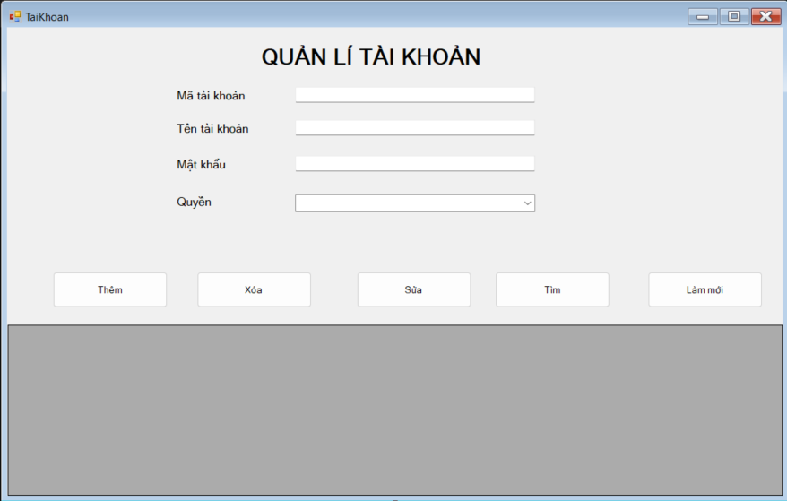

**Hình 1: UI Quản Lý Tài Khoản**

#### Bảng Mô Tả Các Thành Phần Của Giao Diện

|  |  |  |  |  |  |  |
| --- | --- | --- | --- | --- | --- | --- |
| **STT** | **Tên** | **Công Cụ Điều Khiển** | **Yêu Cầu** | **Kiểu Dữ Liệu** | **Dữ Liệu Mặc Định** | **Mô Tả** |
| **1** | Mã tài khoản | Text box | Có | String | Trống | Text Box để nhập mã tài khoản |
| **2** | Tên tài khoản | Text box | Có | String | Trống | Text Box để nhập tên tài khoản |
| **3** | Mật khẩu | Text box | Có | String | Trống | Text box dùng để nhập mật khẩu |
| **4** | Quyền | Combo box | Có | String | admin | Dùng để chọn quyên đăng nhập |
| **5** | Thêm | Button | Không | Button | Image | Dùng để thêm dữ liệu vào bảng |
| **6** | Xóa | Button | Không | Button | Image | Dùng để xóa dữ liệu khỏi bằng |
| **7** | Sửa | Button | Không | Button | Image | Dùng để sửa dữ liệu trong bảng |
| **8** | Làm mới | Button | Không | Button | Image | Dùng để làm mới tất cả các text box |
| **9** | Bảng hiển thị thông tin | Data grid view | Không | String | Trống | Dùng để hiển thị các thông tin được thêm vào |

#### Bảng Mô Tả Luồng Xử Lý Trong Giao Diện

|  |  |  |
| --- | --- | --- |
| **Kịch Bản** | **Hành Động** | **Hệ Thống Phản Hồi** |
| **1. Người dùng nhấn nút thêm** | Nhấn vào nút thêm | Kiểm tra đã đầy đủ thông tin chưa |
| Nếu chưa đủ thì hiển thị thiếu thông tin |
| Nếu đủ thông tin nhưng trùng mã thì hiển thị thông báo “mã tài khoản đã tồn tại” |
| Nếu đủ rồi thì thêm dữ liệu vào bảng dữ liệu |
| **2. Người dùng nhấn nút xóa** | Chọn 1 cột dữ liệu trong bảng dữ liệu sau đó nhấn xóa | Tím kiếm mã được chọn |
| Nếu tìm thấy thì hiển thị thông báo”Xóa thành công” |
| Nếu không tìm thấy hiển thị “Xóa thất bại” |
| **3. Người dùng nhấn nút sửa** | Chọn 1 cột dữ liệu trong bảng dữ liệu rồi sửa thông tin trong text box sau đó nhấn nút sửa | Tìm kiếm mã được trọn |
| Nếu tìm thấy thì sửa dữ liệu rồi hieeurr thị thông báo ”Sửa thành công” |
| Nếu không tìm thấy thì hiển thị “Sửa thất bại” |
| **4. Người dùng nhấn nút tìm** | Người dùng nhập vào mã tài khoản sau đó nhấn tìm | Tìm kiếm mã được nhập |
| Nếu tìm thấy thì hiển thị toàn bộ thông tin của mã lịch làm đó dưới bảng dữ liệu |
| Nếu tìm không thấy thì hiển thị thông báo “Không tìm thấy mã lịch làm “Mã tài khoản”” |
| **5. Người dùng nhấn nút làm mới** | Người dùng nhấn nút làm mới | Xóa toàn bộ thông tin đã nhập trong text box |

### Quản Lý Nhà Cung Cấp

#### Giao Diện Chức Năng

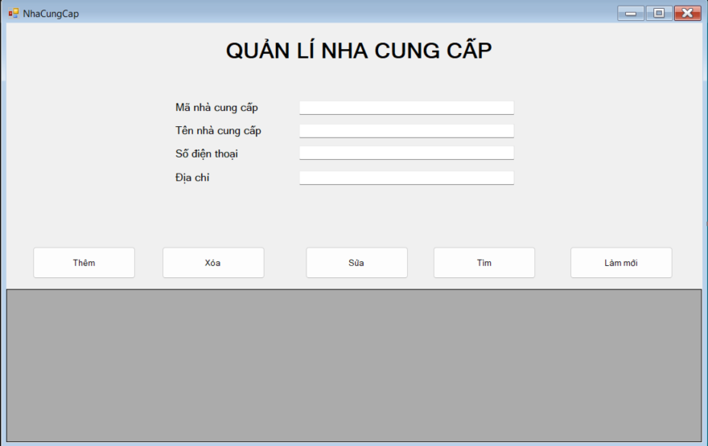

**Hình 2: UI Quản Lý Nhà Cung Cấp**

#### Bảng Mô Tả Các Thành Phần Của Giao Diện

|  |  |  |  |  |  |  |
| --- | --- | --- | --- | --- | --- | --- |
| **STT** | **Tên** | **Công Cụ Điều Khiển** | **Yêu Cầu** | **Kiểu Dữ Liệu** | **Dữ Liệu Mặc Định** | **Mô Tả** |
| **1** | Mã nhà cung cấp | Text box | Có | String | Trống | Text Box để nhập mã nhà cung cấp |
| **2** | Tên nhà cung cấp | Text box | Có | String | Trống | Text Box để nhập tên nhà cung cấp |
| **3** | Số điện thoại | Text box | Có | String | Trống | Text box dùng để nhập số điện thoại |
| **4** | Địa chỉ | Text box | Có | Int | admin | Dùng để nhập địa chỉ |
| **5** | Thêm | Button | Không | Button | Image | Dùng để thêm dữ liệu vào bảng |
| **6** | Xóa | Button | Không | Button | Image | Dùng để xóa dữ liệu khỏi bằng |
| **7** | Sửa | Button | Không | Button | Image | Dùng để sửa dữ liệu trong bảng |
| **8** | Làm mới | Button | Không | Button | Image | Dùng để làm mới tất cả các text box |
| **9** | Bảng hiển thị thông tin | Data grid view | Không | String | Trống | Dùng để hiển thị các thông tin được thêm vào |

#### Bảng Mô Tả Luồng Xử Lý Trong Giao Diện

|  |  |  |
| --- | --- | --- |
| **Kịch Bản** | **Hành Động** | **Hệ Thống Phản Hồi** |
| **1. Người dùng nhấn nút thêm** | Nhấn vào nút thêm | Kiểm tra đã đầy đủ thông tin chưa |
| Nếu chưa đủ thì hiển thị thiếu thông tin |
| Nếu đủ thông tin nhưng trùng mã thì hiển thị thông báo “mã nhà cung cấp đã tồn tại” |
| Nếu đủ rồi thì thêm dữ liệu vào bảng dữ liệu |
| **2. Người dùng nhấn nút xóa** | Chọn 1 cột dữ liệu trong bảng dữ liệu sau đó nhấn xóa | Tím kiếm mã được chọn |
| Nếu tìm thấy thì hiển thị thông báo”Xóa thành công” |
| Nếu không tìm thấy hiển thị “Xóa thất bại” |
| **3. Người dùng nhấn nút sửa** | Chọn 1 cột dữ liệu trong bảng dữ liệu rồi sửa thông tin trong text box sau đó nhấn nút sửa | Tìm kiếm mã được trọn |
| Nếu tìm thấy thì sửa dữ liệu rồi hieeurr thị thông báo ”Sửa thành công” |
| Nếu không tìm thấy thì hiển thị “Sửa thất bại” |
| **4. Người dùng nhấn nút tìm** | Người dùng nhập vào mã nhà cung cấp sau đó nhấn tìm | Tìm kiếm mã được nhập |
| Nếu tìm thấy thì hiển thị toàn bộ thông tin của mã lịch làm đó dưới bảng dữ liệu |
| Nếu tìm không thấy thì hiển thị thông báo “Không tìm thấy mã nhà cung cấp “Mã nhà cung cấp”” |
| **5. Người dùng nhấn nút làm mới** | Người dùng nhấn nút làm mới | Xóa toàn bộ thông tin đã nhập trong text box |

### Quản Lý Sản Phẩm

#### Giao Diện Chức Năng

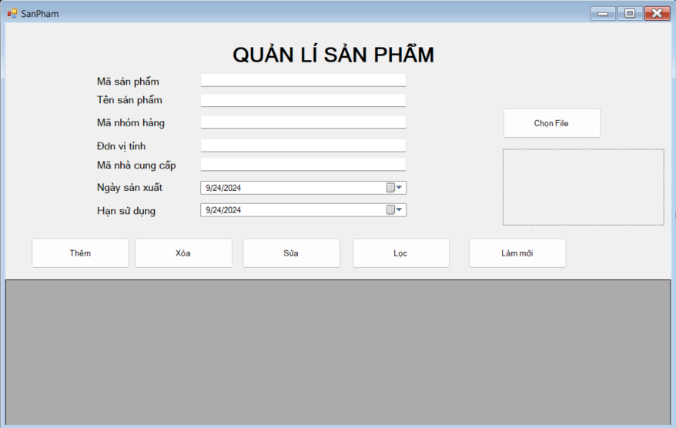

**Hình 3: UI Quản Lý Sản Phẩm**

#### Bảng Mô Tả Các Thành Phần Của Giao Diện

|  |  |  |  |  |  |  |
| --- | --- | --- | --- | --- | --- | --- |
| **Stt** | **Tên** | **Công Cụ Điều Khiển** | **Yêu Cầu** | **Kiểu Dữ Liệu** | **Dữ Liệu Mặc Định** | **Mô Tả** |
| **1** | Mã sản phẩm | Text box | Có | String | Trống | Text Box để nhập mã nhà cung cấp |
| **2** | Tên sản phẩm | Text box | Có | String | Trống | Text Box để nhập tên nhà cung cấp |
| **3** | Mã nhóm hàng | Text box | Có | String | Trống | Text box dùng để nhập số điện thoại |
| **4** | Đơn vị tình | Text box | Có | Int | cái | Dùng để nhập địa chỉ |
| **5** | Mã nhà cung cấp | Text box | Có | String | Trống | Dùng để nhập mã nhà cung cấp |
| **6** | Ngày sản xuất | Date time picker | Có | Date time | Current date | Dùng để chọn ngày sản xuất |
| **7** | Hạng sử dụng | Date time picker | Có | Date time | Current date | Dùng để chọn hàng sử dụng |
| **8** | Chọn file | Button | Có | String | Trống | Dùng để mở thư mục máy tính để chọn file |
| **9** | Hiển thị hình ảnh | Picture box | Có | String | Trống | Hiển thị hình ảnh được chọn |
| **10** | Thêm | Button | Không | Button | Image | Dùng để thêm dữ liệu vào bảng |
| **11** | Xóa | Button | Không | Button | Image | Dùng để xóa dữ liệu khỏi bằng |
| **12** | Sửa | Button | Không | Button | Image | Dùng để sửa dữ liệu trong bảng |
| **13** | Làm mới | Button | Không | Button | Image | Dùng để làm mới tất cả các text box |
| **14** | Bảng hiển thị thông tin | Data grid view | Không | String | Trống | Dùng để hiển thị các thông tin được thêm vào |

#### Bảng Mô Tả Luồng Xử Lý Trong Giao Diện

|  |  |  |
| --- | --- | --- |
| **Kịch Bản** | **Hành Động** | **Hệ Thống Phản Hồi** |
| **1. Người dùng nhấn nút thêm** | Nhấn vào nút thêm | Kiểm tra đã đầy đủ thông tin chưa |
| Nếu chưa đủ thì hiển thị thiếu thông tin |
| Nếu đủ thông tin nhưng trùng mã thì hiển thị thông báo “mã nhà cung cấp đã tồn tại” |
| Nếu đủ rồi thì thêm dữ liệu vào bảng dữ liệu |
| **2. Người dừng nhấn nút xóa** | Chọn 1 cột dữ liệu trong bảng dữ liệu sau đó nhấn xóa | Tím kiếm mã được chọn |
| Nếu tìm thấy thì hiển thị thông báo”Xóa thành công” |
| Nếu không tìm thấy hiển thị “Xóa thất bại” |
| **3. Người dùng nhấn nút sửa** | Chọn 1 cột dữ liệu trong bảng dữ liệu rồi sửa thông tin trong text box sau đó nhấn nút sửa | Tìm kiếm mã được trọn |
| Nếu tìm thấy thì sửa dữ liệu rồi hieeurr thị thông báo ”Sửa thành công” |
| Nếu không tìm thấy thì hiển thị “Sửa thất bại” |
| **4. Người dừng nhấn nút lọc** | Người dùng nhập vào mã sản phẩm sau đó nhấn lọc | Tìm kiếm mã được nhập |
| Nếu tìm thấy thì hiển thị toàn bộ thông tin của mã lịch làm đó dưới bảng dữ liệu |
| Nếu tìm không thấy thì hiển thị thông báo “Không tìm thấy mã sản phẩm “Mã sản phẩm” |
| **5. Người dừng nhấn nút làm mới** | Người dùng nhấn nút làm mới | Xóa toàn bộ thông tin đã nhập trong text box |
| **6. Người dùng nhấn nút chọn file** | Người dùng nhấn nút chọn file | Mở thư mục của máy tính và cho chọn file có đuôi là hình ảnh |
| Nếu chọn đúng file đuôi hình ảnh thì hình ảnh sẽ được hiển thị trong ô hiển thị hình ảnh |
| Nếu chọn sai đuôi thì hiển thị vui lòng chọn đuôi hình ảnh |

### Quản Lý Nhân Viên

#### Giao Diện Chức Năng

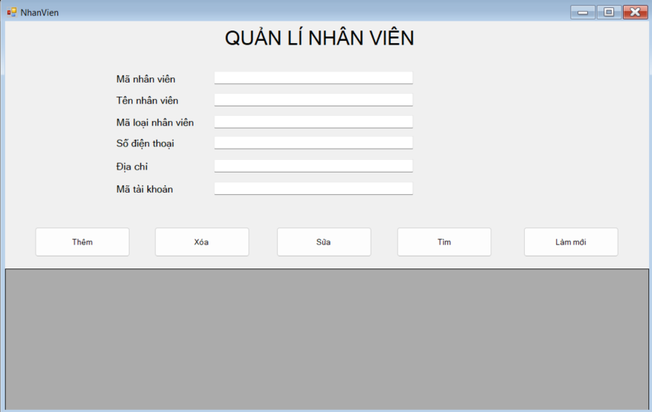

**Hình 4: UI Quản Lý Nhân Viên**

#### Bảng Mô Tả Các Thành Phần Của Giao Diện

|  |  |  |  |  |  |  |
| --- | --- | --- | --- | --- | --- | --- |
| **Stt** | **Tên** | **Công Cụ Điều Khiển** | **Yêu Cầu** | **Kiểu Dữ Liệu** | **Dữ Liệu Mặc Định** | **Mô Tả** |
| **1** | Mã nhân viên | Text box | Có | String | Trống | Text Box để nhập mã nhân viên |
| **2** | Tên nhân viên | Text box | Có | String | Trống | Text Box để nhập tên nhân viên |
| **3** | Mã loại nhân viên | Text box | Có | String | Trống | Text box dùng để nhập mã loại nhân viên |
| **4** | Số điện thoại | Text box | Có | Int | Trống | Dùng để nhập số điện thoại |
| **5** | Địa chỉ | Text box | Có | String | Trống | Dùng để nhập địa chỉ |
| **6** | Mã tài khoản | Text box | Có | String | Trống | Dùng để nhập mã tài khoản |
| **7** | Thêm | Button | Không | Button | Image | Dùng để thêm dữ liệu vào bảng |
| **8** | Xóa | Button | Không | Button | Image | Dùng để xóa dữ liệu khỏi bằng |
| **9** | Sửa | Button | Không | Button | Image | Dùng để sửa dữ liệu trong bảng |
| **10** | Làm mới | Button | Không | Button | Image | Dùng để làm mới tất cả các text box |
| **11** | Bảng hiển thị thông tin | Data grid view | Không | String | Trống | Dùng để hiển thị các thông tin được thêm vào |

#### Bảng Mô Tả Luồng Xử Lý Trong Giao Diện

|  |  |  |
| --- | --- | --- |
| **Kịch Bản** | **Hành Động** | **Hệ Thống Phản Hồi** |
| **1. Người dùng nhấn nút thêm** | Nhấn vào nút thêm | Kiểm tra đã đầy đủ thông tin chưa |
| Nếu chưa đủ thì hiển thị thiếu thông tin |
| Nếu đủ thông tin nhưng trùng mã thì hiển thị thông báo “mã nhân viên đã tồn tại” |
| Nếu đủ rồi thì thêm dữ liệu vào bảng dữ liệu |
| **2. Người dừng nhấn nút xóa** | Chọn 1 cột dữ liệu trong bảng dữ liệu sau đó nhấn xóa | Tím kiếm mã được chọn |
| Nếu tìm thấy thì hiển thị thông báo”Xóa thành công” |
| Nếu không tìm thấy hiển thị “Xóa thất bại” |
| **3. Người dùng nhấn nút sửa** | Chọn 1 cột dữ liệu trong bảng dữ liệu rồi sửa thông tin trong text box sau đó nhấn nút sửa | Tìm kiếm mã được trọn |
| Nếu tìm thấy thì sửa dữ liệu rồi hieeurr thị thông báo ”Sửa thành công” |
| Nếu không tìm thấy thì hiển thị “Sửa thất bại” |
| **4. Người dừng nhấn nút lọc** | Người dùng nhập vào mã sản phẩm sau đó nhấn lọc | Tìm kiếm mã được nhập |
| Nếu tìm thấy thì hiển thị toàn bộ thông tin của mã lịch làm đó dưới bảng dữ liệu |
| Nếu tìm không thấy thì hiển thị thông báo “Không tìm thấy mã nhân viên“Mã nhân viên” |
| **5. Người dừng nhấn nút làm mới** | Người dùng nhấn nút làm mới | Xóa toàn bộ thông tin đã nhập trong text box |

### Quản Lý Kho Hàng

#### Giao Diện Chức Năng

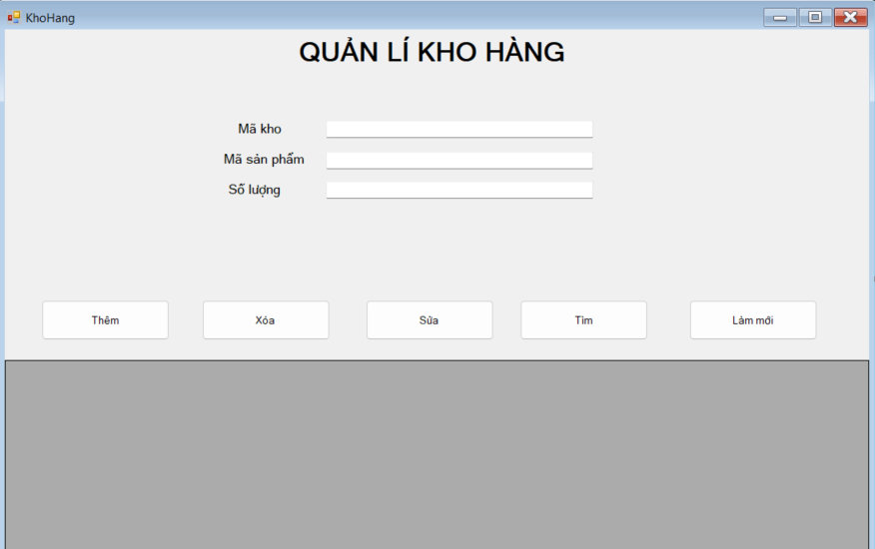

**Hình 5: UI Quản Lý Kho Hàng**

#### Bảng Mô Tả Các Thành Phần Của Giao Diện

|  |  |  |  |  |  |  |
| --- | --- | --- | --- | --- | --- | --- |
| **Stt** | **Tên** | **Công Cụ Điều Khiển** | **Yêu Cầu** | **Kiểu Dữ Liệu** | **Dữ Liệu Mặc Định** | **Mô Tả** |
| **1** | Mã kho | Text box | Có | String | Trống | Text Box để nhập mã kho |
| **2** | Mã sản phẩm | Text box | Có | String | Trống | Text Box để nhập mã sản phẩm |
| **3** | Số lượng | Text box | Có | Int | Trống | Text box dùng để nhập số lượng |
| **4** | Thêm | Button | Không | Button | Image | Dùng để thêm dữ liệu vào bảng |
| **5** | Xóa | Button | Không | Button | Image | Dùng để xóa dữ liệu khỏi bằng |
| **6** | Sửa | Button | Không | Button | Image | Dùng để sửa dữ liệu trong bảng |
| **7** | Làm mới | Button | Không | Button | Image | Dùng để làm mới tất cả các text box |
| **8** | Bảng hiển thị thông tin | Data grid view | Không | String | Trống | Dùng để hiển thị các thông tin được thêm vào |

#### Bảng Mô Tả Luồng Xử Lý Trong Giao Diện

|  |  |  |
| --- | --- | --- |
| **Kịch Bản** | **Hành Động** | **Hệ Thống Phản Hồi** |
| **1. Người dùng nhấn nút thêm** | Nhấn vào nút thêm | Kiểm tra đã đầy đủ thông tin chưa |
| Nếu chưa đủ thì hiển thị thiếu thông tin |
| Nếu đủ thông tin nhưng trùng mã thì hiển thị thông báo “mã nhân viên đã tồn tại” |
| Nếu đủ rồi thì thêm dữ liệu vào bảng dữ liệu |
| **2. Người dừng nhấn nút xóa** | Chọn 1 cột dữ liệu trong bảng dữ liệu sau đó nhấn xóa | Tím kiếm mã được chọn |
| Nếu tìm thấy thì hiển thị thông báo”Xóa thành công” |
| Nếu không tìm thấy hiển thị “Xóa thất bại” |
| **3. Người dùng nhấn nút sửa** | Chọn 1 cột dữ liệu trong bảng dữ liệu rồi sửa thông tin trong text box sau đó nhấn nút sửa | Tìm kiếm mã được trọn |
| Nếu tìm thấy thì sửa dữ liệu rồi hieeurr thị thông báo ”Sửa thành công” |
| Nếu không tìm thấy thì hiển thị “Sửa thất bại” |
| **4. Người dừng nhấn nút tìm** | Người dùng nhập vào mã sản phẩm sau đó nhấn tìm | Tìm kiếm mã được nhập |
| Nếu tìm thấy thì hiển thị toàn bộ thông tin của mã kho đó dưới bảng dữ liệu |
| Nếu tìm không thấy thì hiển thị thông báo “Không tìm thấy mã kho“Mã kho” |
| **5. Người dừng nhấn nút làm mới** | Người dùng nhấn nút làm mới | Xóa toàn bộ thông tin đã nhập trong text box |

### Đăng Nhập

#### Giao Diện Chức Năng

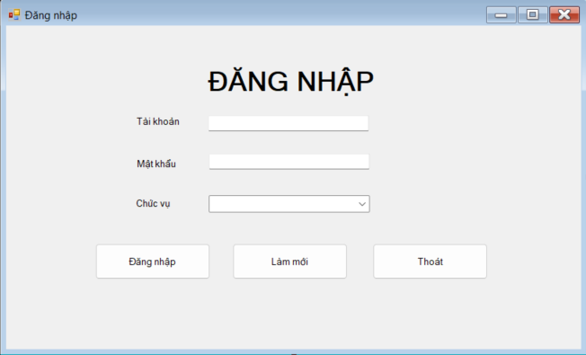

**Hình 6: UI Đăng Nhập**

#### Bảng Mô Tả Các Thành Phần Của Giao Diện

|  |  |  |  |  |  |  |
| --- | --- | --- | --- | --- | --- | --- |
| **Stt** | **Tên** | **Công Cụ Điều Khiển** | **Yêu Cầu** | **Kiểu Dữ Liệu** | **Dữ Liệu Mặc Định** | **Mô Tả** |
| **1** | Tài khoản | Text box | Có | String | Trống | Text Box để nhập tài khoản |
| **2** | Mật khẩu | Text box | Có | String | Trống | Text Box để nhập mật khẩu |
| **3** | Quyền | Combo box | Có | string | admin | Combo box dùng để chọn quyền đăng nhập |
| **4** | Đăng nhập | Button | Không | Button | Image | Dùng để đăng nhập |
| **5** | Làm mới | Button | Không | Button | Image | Dùng để xóa hết dữ liệu trong text box |
| **6** | thoát | Button | Không | Button | Image | Dùng để thoát ứng dụng |

#### Bảng Mô Tả Luồng Xử Lý Trong Giao Diện

|  |  |  |
| --- | --- | --- |
| **Kịch bản** | **Hành động** | **Hệ thống phản hồi** |
| **1. Người dùng nhấn nút đăng nhập** | Nhấn vào nút đăng nhập | Kiểm tra đã đầy đủ thông tin chưa |
| Nếu chưa đủ thì hiển thị thiếu thông tin |
| Nếu đủ thông tin nhưng sai tài khoản hoặc mật khẩu thì hiển thị thông báo”Tài khoản hoặc mật khẩu không chính xác” |
| Nếu đủ và đúng thì hiển thị trang chủ của ứng dụng |
| **2. Người dừng nhấn làm mơi** | Nhấn vào nút làm mới | Làm mới toàn bộ dữ liệu trong text box |
| **3. Người dùng nhấn nút thoát** | Nhấn vào nút thoát | Hiển thị thông báo “Bạn có chắc muốn thoát” |
| Nếu muốn thoát chọn “Có” sau đó ứng dụng sẽ được đóng lại |
| Nếu không muốn thoát chọn “Không” ứng dụng tiếp tục chạy |

### Quản Lý Lịch Làm

#### Giao Diện Chức Năng

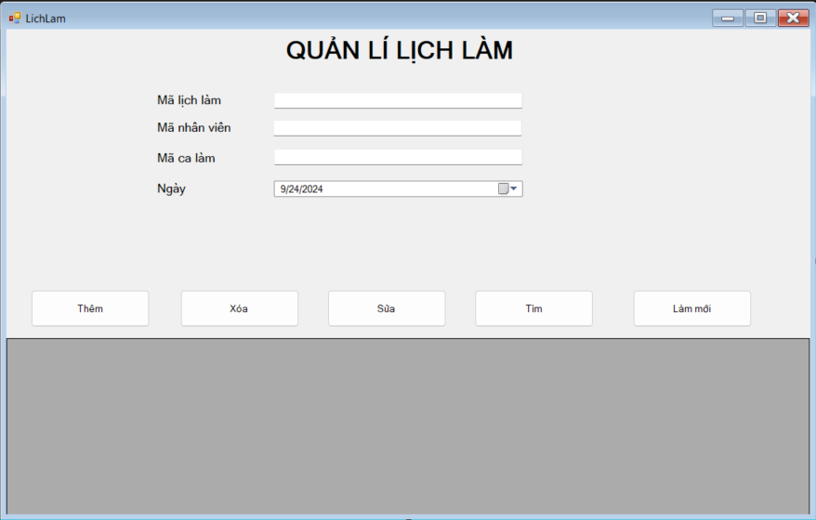

**Hình 7: UI Quản Lý Lịch Làm**

#### Bảng Mô Tả Các Thành Phần Của Giao Diện

|  |  |  |  |  |  |  |
| --- | --- | --- | --- | --- | --- | --- |
| **Stt** | **Tên** | **Công Cụ Điều Khiển** | **Yêu Cầu** | **Kiểu Dữ Liệu** | **Dữ Liệu Mặc Định** | **Mô Tả** |
| **1** | Mã lịch làm | Text box | Có | String | Trống | Text Box để nhập mã lịch làm |
| **2** | Mã nhân viên | Text box | Có | String | Trống | Text Box để nhập mã nhân viên |
| **3** | Mã ca làm | Text box | Có | String | Trống | Text box dùng để nhập mã ca làm |
| **4** | Ngày | Date time picker | Có | Datetime | Ngày hiện tại | Dùng để chọn ngày cho lịch làm |
| **5** | Thêm | Button | Không | Button | Image | Dùng để thêm dữ liệu vào bảng |
| **6** | Xóa | Button | Không | Button | Image | Dùng để xóa dữ liệu khỏi bằng |
| **7** | Sửa | Button | Không | Button | Image | Dùng để sửa dữ liệu trong bảng |
| **8** | Làm mới | Button | Không | Button | Image | Dùng để làm mới tất cả các text box |
| **9** | Bảng hiển thị thông tin | Data grid view | Không | String | Trống | Dùng để hiển thị các thông tin được nhập vào |

#### Bảng Mô Tả Luồng Xử Lý Trong Giao Diện

|  |  |  |
| --- | --- | --- |
| **Kịch Bản** | **Hành Động** | **Hệ Thống Phản Hồi** |
| **1. Người dùng nhấn nút thêm** | Nhấn vào nút thêm | Kiểm tra đã đầy đủ thông tin chưa |
| Nếu chưa đủ thì hiển thị thiếu thông tin |
| Nếu đủ rồi thì thêm dữ liệu vào bảng dữ liệu |
| **2. Người dừng nhấn nút xóa** | Chọn 1 cột dữ liệu trong bảng dữ liệu sau đó nhấn xóa | Tím kiếm mã được chọn |
| Nếu tìm thấy thì hiển thị thông báo”Xóa thành công” |
| Nếu không tìm thấy hiển thị “Xóa thất bại” |
| **3. Người dùng nhấn nút sửa** | Chọn 1 cột dữ liệu trong bảng dữ liệu rồi sửa thông tin trong text box sau đó nhấn nút sửa | Tím kiếm mã được trọn |
| Nếu tìm thấy thì sửa dữ liệu rồi hieeurr thị thông báo ”Sửa thành công” |
| Nếu không tìm thấy thì hiển thị “Sửa thất bại” |
| **4. Người dừng nhấn nút tìm** | Người dùng nhập vào mã lịch làm sau đó nhấn tìm | Tìm kiếm mã được nhập |
| Nếu tìm thấy thì hiển thị toàn bộ thông tin của mã lịch làm đó dưới bảng dữ liệu |
| Nếu tìm không thấy thì hiển thị thông báo “Không tìm thấy mã lịch làm “Mã lịch làm”” |
| **5. Người dừng nhấn nút làm mới** | Người dùng nhấn nút làm mới | Xóa toàn bộ thông tin đã nhập trong text box |

### Quản Lý Loại Hàng

#### Giao Diện Chức Năng

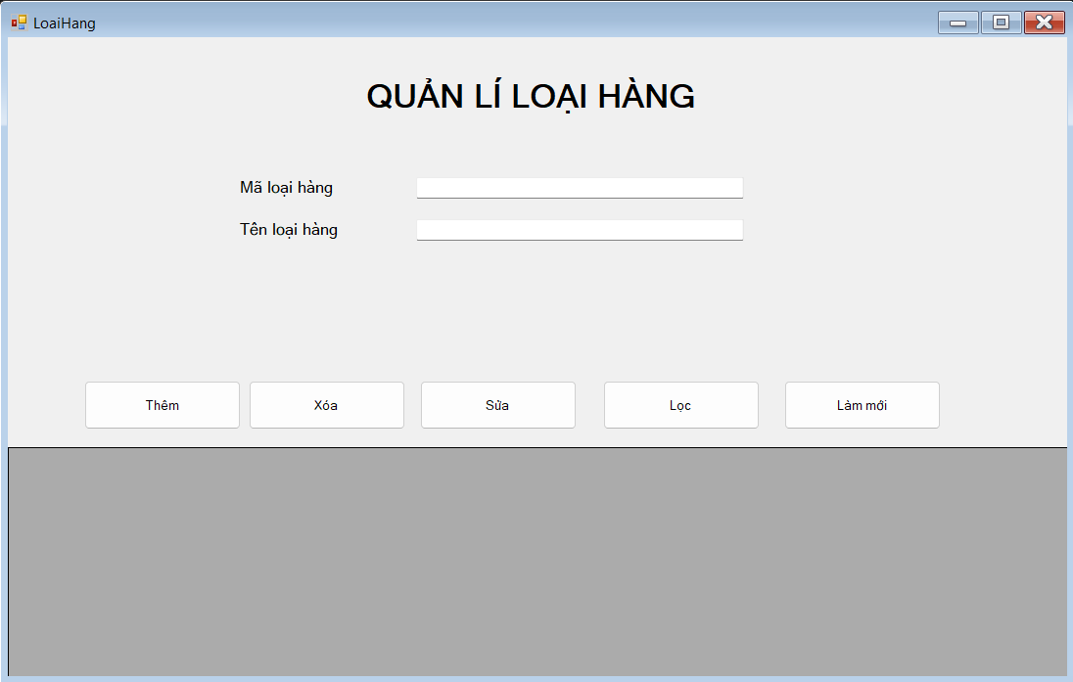

**Hình 8: UI Quản Lý Loại Hàng**

#### Bảng Mô Tả Các Thành Phần Của Giao Diện

|  |  |  |  |  |  |  |
| --- | --- | --- | --- | --- | --- | --- |
| **Stt** | **Tên** | **Công Cụ Điều Khiển** | **Yêu Cầu** | **Kiểu Dữ Liệu** | **Dữ Liệu Mặc Định** | **Mô Tả** |
| **1** | Mã loại hàng | Text box | Có | String | Trống | Text Box để nhập mã tài khoản |
| **2** | Tên loại hàng | Text box | Có | String | Trống | Text Box để nhập tên tài khoản |
| **3** | Thêm | Button | Không | Button | Image | Dùng để thêm dữ liệu vào bảng |
| **4** | Xóa | Button | Không | Button | Image | Dùng để xóa dữ liệu khỏi bằng |
| **5** | Sửa | Button | Không | Button | Image | Dùng để sửa dữ liệu trong bảng |
| **6** | Làm mới | Button | Không | Button | Image | Dùng để làm mới tất cả các text box |
| **7** | Bảng hiển thị thông tin | Data grid view | Không | String | Trống | Dùng để hiển thị các thông tin được thêm vào |

#### Bảng Mô Tả Luồng Xử Lý Trong Giao Diện

|  |  |  |
| --- | --- | --- |
| **Kịch Bản** | **Hành Động** | **Hệ Thống Phản Hồi** |
| **1. Người dùng nhấn nút thêm** | Nhấn vào nút thêm | Kiểm tra đã đầy đủ thông tin chưa |
| Nếu chưa đủ thì hiển thị thiếu thông tin |
| Nếu đủ thông tin nhưng trùng mã thì hiển thị thông báo “mã loại hàng” |
| Nếu đủ rồi thì thêm dữ liệu vào bảng dữ liệu |
| **2. Người dừng nhấn nút xóa** | Chọn 1 cột dữ liệu trong bảng dữ liệu sau đó nhấn xóa | Tím kiếm mã được chọn |
| Nếu tìm thấy thì hiển thị thông báo”Xóa thành công” |
| Nếu không tìm thấy hiển thị “Xóa thất bại” |
| **3. Người dùng nhấn nút sửa** | Chọn 1 cột dữ liệu trong bảng dữ liệu rồi sửa thông tin trong text box sau đó nhấn nút sửa | Tìm kiếm mã được trọn |
| Nếu tìm thấy thì sửa dữ liệu rồi hieeurr thị thông báo ”Sửa thành công” |
| Nếu không tìm thấy thì hiển thị “Sửa thất bại” |
| **4. Người dừng nhấn nút tìm** | Người dùng nhập vào mã tài khoản sau đó nhấn tìm | Tìm kiếm mã được nhập |
| Nếu tìm thấy thì hiển thị toàn bộ thông tin của mã lịch làm đó dưới bảng dữ liệu |
| Nếu tìm không thấy thì hiển thị thông báo “Không tìm thấy mã loại hàng“Mã loại hàng” |
| **5. Người dừng nhấn nút làm mới** | Người dùng nhấn nút làm mới | Xóa toàn bộ thông tin đã nhập trong text box |

### Quản Lý Khách Hàng

#### Giao Diện Chức Năng

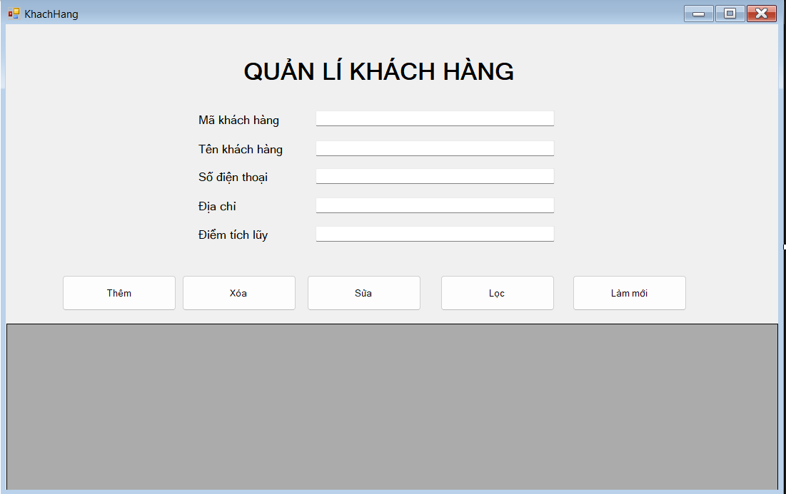

**Hình 9: UI Quản Lý Khách Hàng**

#### Bảng Mô Tả Các Thành Phần Của Giao Diện

|  |  |  |  |  |  |  |
| --- | --- | --- | --- | --- | --- | --- |
| **Stt** | **Tên** | **Công Cụ Điều Khiển** | **Yêu Cầu** | **Kiểu Dữ Liệu** | **Dữ Liệu Mặc Định** | **Mô Tả** |
| **1** | Mã khách hàng | Text box | Có | String | Trống | Text Box để nhập mã khách hàng |
| **2** | Tên khách hàng | Text box | Có | String | Trống | Text Box để nhập tên khách hàng |
| **3** | Số điện thoại | Text box | Có | String | Trống | Text box dùng để nhập số điện thoại |
| **4** | Địa chỉ | Text box | Có | String | Trống | Text box dùng để nhập địa chỉ |
| **5** | Điểm tích lũy | Text box | Có | Int | Trống | Text box dùng để nhập điểm tích lũy |
| **6** | Thêm | Button | Không | Button | Image | Dùng để thêm dữ liệu vào bảng |
| **7** | Xóa | Button | Không | Button | Image | Dùng để xóa dữ liệu khỏi bằng |
| **8** | Sửa | Button | Không | Button | Image | Dùng để sửa dữ liệu trong bảng |
| **9** | Làm mới | Button | Không | Button | Image | Dùng để làm mới tất cả các text box |
| **10** | Bảng hiển thị thông tin | Data grid view | Không | String | Trống | Dùng để hiển thị các thông tin được thêm vào |

#### Bảng Mô Tả Luồng Xử Lý Trong Giao Diện

|  |  |  |
| --- | --- | --- |
| **Kịch Bản** | **Hành Động** | **Hệ Thống Phản Hồi** |
| **1. Người dùng nhấn nút thêm** | Nhấn vào nút thêm | Kiểm tra đã đầy đủ thông tin chưa |
| Nếu chưa đủ thì hiển thị thiếu thông tin |
| Nếu đủ thông tin nhưng trùng mã thì hiển thị thông báo “mã khách hàng” |
| Nếu đủ rồi thì thêm dữ liệu vào bảng dữ liệu |
| **2. Người dừng nhấn nút xóa** | Chọn 1 cột dữ liệu trong bảng dữ liệu sau đó nhấn xóa | Tím kiếm mã được chọn |
| Nếu tìm thấy thì hiển thị thông báo”Xóa thành công” |
| Nếu không tìm thấy hiển thị “Xóa thất bại” |
| **3. Người dùng nhấn nút sửa** | Chọn 1 cột dữ liệu trong bảng dữ liệu rồi sửa thông tin trong text box sau đó nhấn nút sửa | Tìm kiếm mã được trọn |
| Nếu tìm thấy thì sửa dữ liệu rồi hieeurr thị thông báo ”Sửa thành công” |
| Nếu không tìm thấy thì hiển thị “Sửa thất bại” |
| **4. Người dừng nhấn nút tìm** | Người dùng nhập vào mã tài khoản sau đó nhấn tìm | Tìm kiếm mã được nhập |
| Nếu tìm thấy thì hiển thị toàn bộ thông tin của mã lịch làm đó dưới bảng dữ liệu |
| Nếu tìm không thấy thì hiển thị thông báo “Không tìm thấy mã khách hàng“Mã khách hàng” |
| **5. Người dừng nhấn nút làm mới** | Người dùng nhấn nút làm mới | Xóa toàn bộ thông tin đã nhập trong text box |

### Quản Lý Loại Nhân Viên

#### Giao Diện Chức Năng

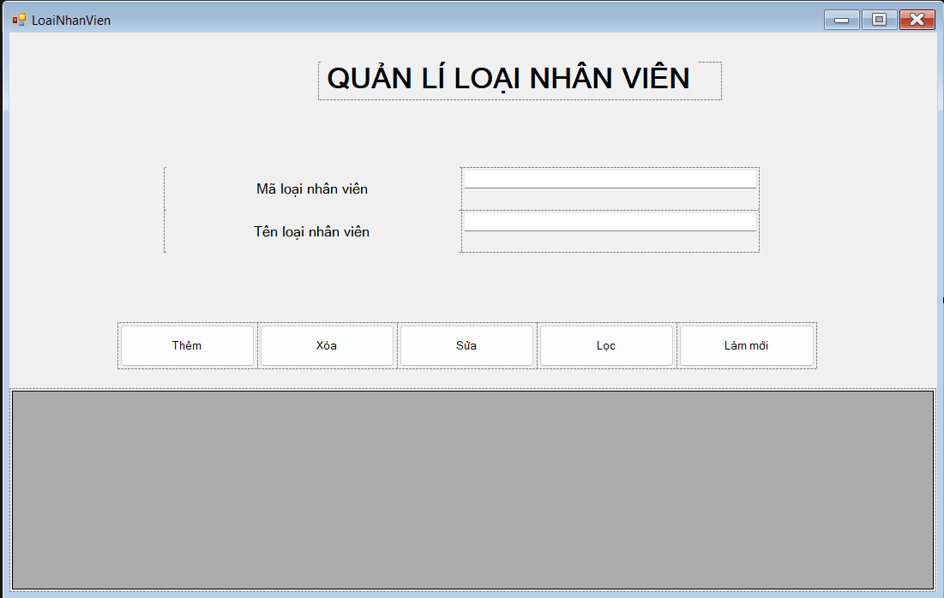

**Hình 10: UI Quản Lý Loại Nhân Viên**

#### Bảng Mô Tả Các Thành Phần Của Giao Diện

|  |  |  |  |  |  |  |
| --- | --- | --- | --- | --- | --- | --- |
| **Stt** | **Tên** | **Công Cụ Điều Khiển** | **Yêu Cầu** | **Kiểu Dữ Liệu** | **Dữ Liệu Mặc Định** | **Mô Tả** |
| **1** | Mã loại nhân viên | Text box | Có | String | Trống | Text Box để nhập mã tài khoản |
| **2** | Tên loại nhân viên | Text box | Có | String | Trống | Text Box để nhập tên tài khoản |
| **3** | Thêm | Button | Không | Button | Image | Dùng để thêm dữ liệu vào bảng |
| **4** | Xóa | Button | Không | Button | Image | Dùng để xóa dữ liệu khỏi bằng |
| **5** | Sửa | Button | Không | Button | Image | Dùng để sửa dữ liệu trong bảng |
| **6** | Làm mới | Button | Không | Button | Image | Dùng để làm mới tất cả các text box |
| **7** | Bảng hiển thị thông tin | Data grid view | Không | String | Trống | Dùng để hiển thị các thông tin được thêm vào |

#### Bảng Mô Tả Luồng Xử Lý Trong Giao Diện

|  |  |  |
| --- | --- | --- |
| **Kịch Bản** | **Hành Động** | **Hệ Thống Phản Hồi** |
| **1. Người dùng nhấn nút thêm** | Nhấn vào nút thêm | Kiểm tra đã đầy đủ thông tin chưa |
| Nếu chưa đủ thì hiển thị thiếu thông tin |
| Nếu đủ thông tin nhưng trùng mã thì hiển thị thông báo “mã loại nhân viên” |
| Nếu đủ rồi thì thêm dữ liệu vào bảng dữ liệu |
| **2. Người dừng nhấn nút xóa** | Chọn 1 cột dữ liệu trong bảng dữ liệu sau đó nhấn xóa | Tím kiếm mã được chọn |
| Nếu tìm thấy thì hiển thị thông báo”Xóa thành công” |
| Nếu không tìm thấy hiển thị “Xóa thất bại” |
| **3. Người dùng nhấn nút sửa** | Chọn 1 cột dữ liệu trong bảng dữ liệu rồi sửa thông tin trong text box sau đó nhấn nút sửa | Tìm kiếm mã được trọn |
| Nếu tìm thấy thì sửa dữ liệu rồi hieeurr thị thông báo ”Sửa thành công” |
| Nếu không tìm thấy thì hiển thị “Sửa thất bại” |
| **4. Người dừng nhấn nút tìm** | Người dùng nhập vào mã tài khoản sau đó nhấn tìm | Tìm kiếm mã được nhập |
| Nếu tìm thấy thì hiển thị toàn bộ thông tin của mã lịch làm đó dưới bảng dữ liệu |
| Nếu tìm không thấy thì hiển thị thông báo “Không tìm thấy mã loại nhân viên“Mã loại nhân viên” |
| **5. Người dừng nhấn nút làm mới** | Người dùng nhấn nút làm mới | Xóa toàn bộ thông tin đã nhập trong text box |

### Quản Lý Khuyến Mãi

#### Giao Diện Chức Năng

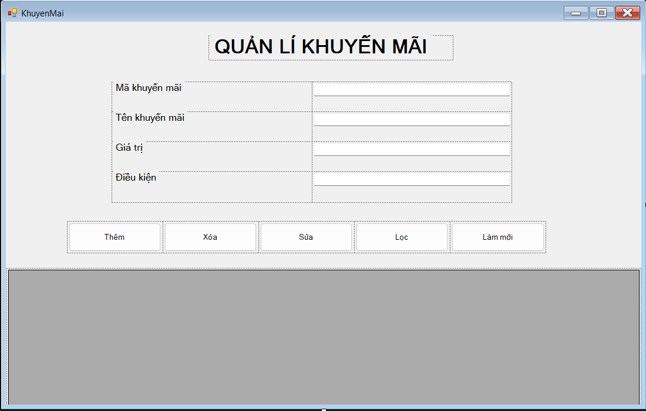

**Hình 11: UI Quản Lý Khuyến Mãi**

#### Bảng Mô Tả Các Thành Phần Của Giao Diện

|  |  |  |  |  |  |  |
| --- | --- | --- | --- | --- | --- | --- |
| **Stt** | **Tên** | **Công Cụ Điều Khiển** | **Yêu Cầu** | **Kiểu Dữ Liệu** | **Dữ Liệu Mặc Định** | **Mô Tả** |
| **1** | Mã khuyến mãi | Text box | Có | String | Trống | Text Box để nhập mã khách hàng |
| **2** | Tên khuyến mãi | Text box | Có | String | Trống | Text Box để nhập tên khách hàng |
| **3** | Giá trị | Text box | Có | String | Trống | Text box dùng để nhập số điện thoại |
| **4** | Điều kiện | Text box | Có | String | Trống | Text box dùng để nhập địa chỉ |
| **6** | Thêm | Button | Không | Button | Image | Dùng để thêm dữ liệu vào bảng |
| **7** | Xóa | Button | Không | Button | Image | Dùng để xóa dữ liệu khỏi bằng |
| **8** | Sửa | Button | Không | Button | Image | Dùng để sửa dữ liệu trong bảng |
| **9** | Làm mới | Button | Không | Button | Image | Dùng để làm mới tất cả các text box |
| **10** | Bảng hiển thị thông tin | Data grid view | Không | String | Trống | Dùng để hiển thị các thông tin được thêm vào |

#### Bảng Mô Tả Luồng Xử Lý Trong Giao Diện

|  |  |  |
| --- | --- | --- |
| **Kịch Bản** | **Hành Động** | **Hệ Thống Phản Hồi** |
| **1. Người dùng nhấn nút thêm** | Nhấn vào nút thêm | Kiểm tra đã đầy đủ thông tin chưa |
| Nếu chưa đủ thì hiển thị thiếu thông tin |
| Nếu đủ thông tin nhưng trùng mã thì hiển thị thông báo “mã khuyến mãi” |
| Nếu đủ rồi thì thêm dữ liệu vào bảng dữ liệu |
| **2. Người dừng nhấn nút xóa** | Chọn 1 cột dữ liệu trong bảng dữ liệu sau đó nhấn xóa | Tím kiếm mã được chọn |
| Nếu tìm thấy thì hiển thị thông báo”Xóa thành công” |
| Nếu không tìm thấy hiển thị “Xóa thất bại” |
| **3. Người dùng nhấn nút sửa** | Chọn 1 cột dữ liệu trong bảng dữ liệu rồi sửa thông tin trong text box sau đó nhấn nút sửa | Tìm kiếm mã được trọn |
| Nếu tìm thấy thì sửa dữ liệu rồi hieeurr thị thông báo ”Sửa thành công” |
| Nếu không tìm thấy thì hiển thị “Sửa thất bại” |
| **4. Người dừng nhấn nút tìm** | Người dùng nhập vào mã tài khoản sau đó nhấn tìm | Tìm kiếm mã được nhập |
| Nếu tìm thấy thì hiển thị toàn bộ thông tin của mã lịch làm đó dưới bảng dữ liệu |
| Nếu tìm không thấy thì hiển thị thông báo “Không tìm thấy mã khuyến mãi“Mã khuyến mãi” |
| **5. Người dừng nhấn nút làm mới** | Người dùng nhấn nút làm mới | Xóa toàn bộ thông tin đã nhập trong text box |

### Quản Lý Ca Làm

#### Giao Diện Chức Năng

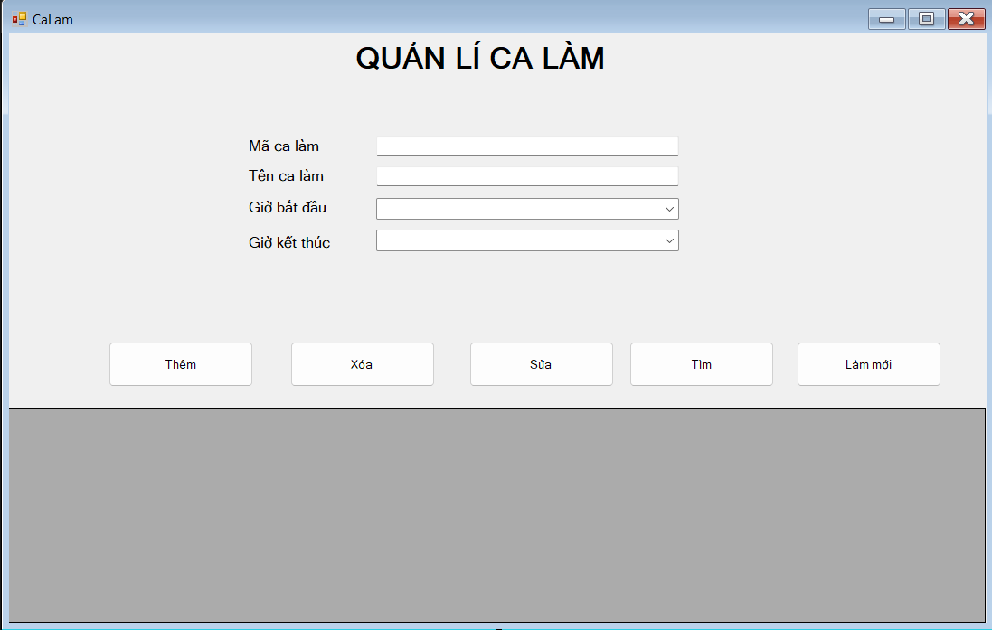

**Hình 12: UI Quản Lý Ca Làm**

#### Bảng Mô Tả Các Thành Phần Của Giao Diện

|  |  |  |  |  |  |  |
| --- | --- | --- | --- | --- | --- | --- |
| **Stt** | **Tên** | **Công Cụ Điều Khiển** | **Yêu Cầu** | **Kiểu Dữ Liệu** | **Dữ Liệu Mặc Định** | **Mô Tả** |
| **1** | Mã ca làm | Text box | Có | String | Trống | Text Box để nhập mã khách hàng |
| **2** | Tên ca làm | Text box | Có | String | Trống | Text Box để nhập tên khách hàng |
| **3** | Giờ bắt đầu | Datetime picker | Có | String | Ngày giờ hiện tại | Datetime picker dùng để chọn ngày, giờ bắt đầu ca làm |
| **4** | Giờ kết thúc | Datetime picker | Có | String | Ngày giờ hiện tại | Datetime picker dùng để chọn ngày, giờ kết thúc ca làm |
| **6** | Thêm | Button | Không | Button | Image | Dùng để thêm dữ liệu vào bảng |
| **7** | Xóa | Button | Không | Button | Image | Dùng để xóa dữ liệu khỏi bằng |
| **8** | Sửa | Button | Không | Button | Image | Dùng để sửa dữ liệu trong bảng |
| **9** | Làm mới | Button | Không | Button | Image | Dùng để làm mới tất cả các text box |
| **10** | Bảng hiển thị thông tin | Data grid view | Không | String | Trống | Dùng để hiển thị các thông tin được thêm vào |

#### Bảng Mô Tả Luồng Xử Lý Trong Giao Diện

|  |  |  |
| --- | --- | --- |
| **Kịch Bản** | **Hành Động** | **Hệ Thống Phản Hồi** |
| **1. Người dùng nhấn nút thêm** | Nhấn vào nút thêm | Kiểm tra đã đầy đủ thông tin chưa |
| Nếu chưa đủ thì hiển thị thiếu thông tin |
| Nếu đủ thông tin nhưng trùng mã thì hiển thị thông báo “mã ca làm” |
| Nếu đủ rồi thì thêm dữ liệu vào bảng dữ liệu |
| **2. Người dừng nhấn nút xóa** | Chọn 1 cột dữ liệu trong bảng dữ liệu sau đó nhấn xóa | Tím kiếm mã được chọn |
| Nếu tìm thấy thì hiển thị thông báo”Xóa thành công” |
| Nếu không tìm thấy hiển thị “Xóa thất bại” |
| **3. Người dùng nhấn nút sửa** | Chọn 1 cột dữ liệu trong bảng dữ liệu rồi sửa thông tin trong text box sau đó nhấn nút sửa | Tìm kiếm mã được trọn |
| Nếu tìm thấy thì sửa dữ liệu rồi hieeurr thị thông báo ”Sửa thành công” |
| Nếu không tìm thấy thì hiển thị “Sửa thất bại” |
| **4. Người dừng nhấn nút tìm** | Người dùng nhập vào mã tài khoản sau đó nhấn tìm | Tìm kiếm mã được nhập |
| Nếu tìm thấy thì hiển thị toàn bộ thông tin của mã lịch làm đó dưới bảng dữ liệu |
| Nếu tìm không thấy thì hiển thị thông báo “Không tìm thấy mã ca làm“Mã ca làm” |
| **5. Người dừng nhấn nút làm mới** | Người dùng nhấn nút làm mới | Xóa toàn bộ thông tin đã nhập trong text box |

## Các Yêu Cầu Phi Chức Năng

### Nội Dung

#### Môi Trường Cài Đặt

Phần mềm được hỗ trợ trên window từ win xp tới win 11.

Yêu cầu có kết nối internet.

Yêu cầu ram tối thiểu là 2gb ram.

Phần mềm dễ dàng cài đặt và cấu hình trên các máy tính khác nhau.

#### Hiệu Năng

Thời gian phản hồi của hệ thống đối với các thao tác người dùng (như tìm kiếm sản phẩm, thêm sản phẩm vào hóa đơn) không vượt quá 2 giây.

Các giao dịch thanh toán hoặc tạo hóa đơn được xử lý trong vòng 3 giây.

Hệ thống phải tải được danh sách sản phẩm và khách hàng với số lượng lớn (vài nghìn mục) mà không bị chậm trễ, thời gian tải tối đa là 3-5 giây cho mỗi bảng dữ liệu lớn.

Khi truy xuất dữ liệu từ cơ sở dữ liệu (như danh sách hóa đơn, báo cáo doanh thu), thời gian xử lý tối đa là 5 giây cho các báo cáo đơn giản và 10 giây cho các báo cáo phức tạp.

#### Bảo Mật

Dữ liệu nhạy cảm (như mật khẩu, thông tin khách hàng, số thẻ tín dụng, ...) phải được mã hóa khi lưu trữ trong cơ sở dữ liệu.

Đóng gói ứng dụng để bảo mật thông tin của ứng dụng.

#### Năng Suất

Phần mềm phải hỗ trợ ít nhất 50 người dùng đồng thời mà không ảnh hưởng đến hiệu suất.

Nếu phần mềm được triển khai trong môi trường mạng nội bộ, hệ thống phải đảm bảo mỗi người dùng có thể thao tác mượt mà với dữ liệu như tìm kiếm sản phẩm, tạo hóa đơn, kiểm tra tồn kho,…

Hệ thống phải có khả năng quản lý tối thiểu 100.000 sản phẩm trong cơ sở dữ liệu mà vẫn đảm bảo thời gian phản hồi nhanh chóng.

Phần mềm phải có khả năng lưu trữ và quản lý ít nhất 1 triệu hóa đơn và giao dịch mà không gặp vấn đề về hiệu suất.

#### Khả Năng Mở Rộng Hệ Thống

Ứng dụng có khả năng mở rộng để phục vụ số lượng người dùng và giao dịch lớn hơn mà không ảnh hưởng đến hiệu suất. Điều này bao gồm việc có thể thêm các cửa hàng mới, tăng số lượng sản phẩm, và quản lý lượng khách hàng lớn.

#### Sao Lưu Và Phục Hồi

Ứng dụng có tích hợp cơ chế sao lưu và phục hồi dữ liệu một cách nhanh chóng, đảm bảo rằng dữ liệu có thể được khôi phục hoàn toàn trong trường hợp có sự cố hoặc mở rộng cơ sở hạ tầng.

#### Khả Năng Dễ Sử Dụng

Giao diện người dùng đơn giản, thân thiện và dễ sử dụng, giảm thiểu thời gian đào tạo nhân viên mới và tăng hiệu suất làm việc của họ. Điều này bao gồm việc tối ưu hóa quy trình làm việc, hỗ trợ tìm kiếm nhanh, và thao tác trực quan.

#### Tính Tin Cậy

Hệ thống đảm bảo hoạt động ổn định, không có thời gian chết (downtime) lớn. Các vấn đề về sự cố hoặc lỗi phần mềm cần được xử lý nhanh chóng và có sẵn các biện pháp dự phòng để hệ thống hoạt động liên tục.

#### Hiệu Quả Bảo Trì

Ứng dụng được thiết kế dễ bảo trì, với tài liệu kỹ thuật đầy đủ và mã nguồn rõ ràng, giúp việc nâng cấp, sửa lỗi, và bảo trì hệ thống diễn ra suôn sẻ. Hệ thống cũng nên hỗ trợ kiểm tra tự động (automated testing) và theo dõi lỗi (error tracking).

### Các Yêu Cầu Khác Từ Khách Hàng

# Mô Hình Use-Cases

## Tên Use-Case

### Các Nhân Tố Cần Thiết

### Chi Tiết Use-Case

#### Mã Use-Case

#### Người Làm Use-Case

#### Mô Tả Ngắn Use-Case

#### Luồng Các Sự Kiện Trong Use-Case

##### Luồng Xử Lý Bình Thường

##### Luồng Thay Thế

#### Yêu Cầu Đặc Biệt

#### Điều Kiện Trước

#### Điều Kiện Sau

#### Điểm Mở Rộng

# Thiết Kế Các Bảng Dữ Liệu

## Tên Bảng Dữ Liệu

### Bảng Dữ Liệu

### Phân Tích Bảng Dữ Liệu

# Các Tài Liệu Tham Khảo